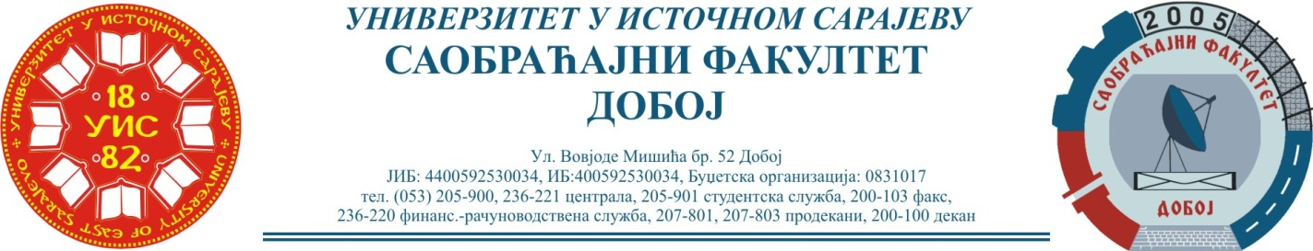
Добој, 19.05.2023. године

РЕЗУЛТАТИ ИСПИТНОГ РОКА

ПРЕДМЕТ: „МЕХАНИЗАЦИЈА И ТЕХНОЛОГИЈА ПРЕТОВАРА“
Одржаног дана: 18.05.2023. године
P.  бр | ПРЕЗИМЕ И ИМЕ | Број индекса | ПРЕДИСПИТНЕ  ОБАВЕЗЕ | ОСТВАРЕНИ БРОЈ БОДОВА НА ИСПИТУ | ОЦЈЕНА
1. | Ђурић Јована | 1044/15 | + + = | 5+30+10=45 (15,75)→ условно (6) | задовољава(6)
2. | Ковачевић Бењамин | 1096/15 | + + = | Положиo: 15.03.2021. (24,5)→ (7) | добар (7)

Усмени дио испита одржаће се дана 24.05.2023. године у 09⁰⁰ часова.

Предметни професор:
Др Ратко Ђуричић, ред. проф.

